Dokumentasi

# Penjelasan pertama

Pertama pastikan template bootstrap yang akan diapakai sudah tersedia, atau bila belum ada silahkan susunlah template bootstrap sesuai keinginan dengan memasukan code yang dibutuhkan.

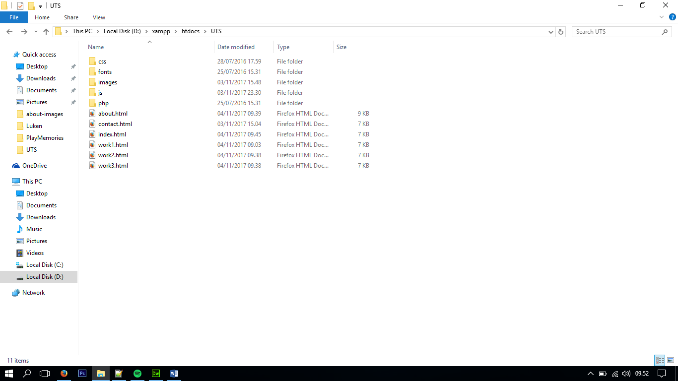

Disini saya membuat 6 halaman yang terdiri dari Index atau halaman utama kemudian about yang akan memaparkan siapakah saya dengan singkat, ada juga contact untuk mengirim email dan tertera nomer kontak saya dan work 1 – 3 itu adalah halaman portofolio yang sudah saya kelompokan jenisnya.

# Penjelasan kedua

Setelah itu saya menggunakan Adobe Dreamweaver untuk mengolah code yang akan saya buat sebagai berikut.

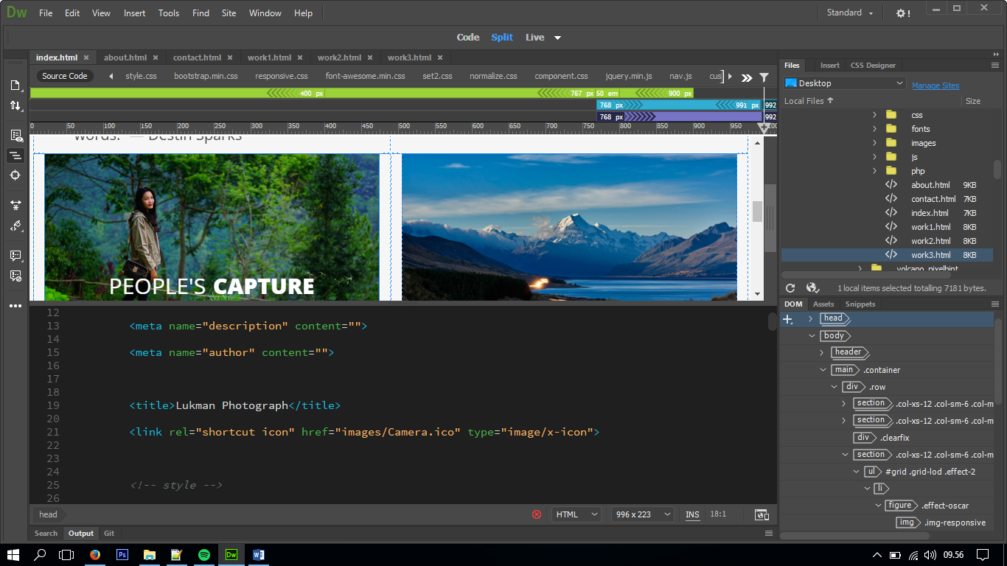

Saya split tampilan dari Dreamweavernya supaya memudahkan pada saat kita memasukan code langsung ada preview nya diatas code. Kita sangat dimudahkan untuk berkreasi disini.

# Penjelasan ketiga

Ini adalah preview dari halaman utama atau index, disini kita bisa menemukan dropdown menu di ujung sebelah kanan atas yang berisi 3 buah menu yaiti work untuk halaman utama, about, dan contact. Dimasing – masing halaman tersedia dropdown menu yang sama. Dan juga ada 3 kategori portofolio yang bisa anda pilih.

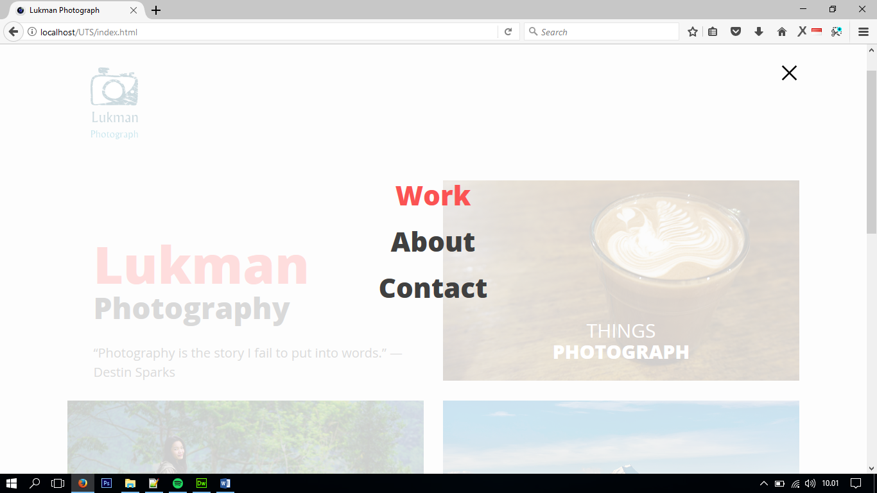

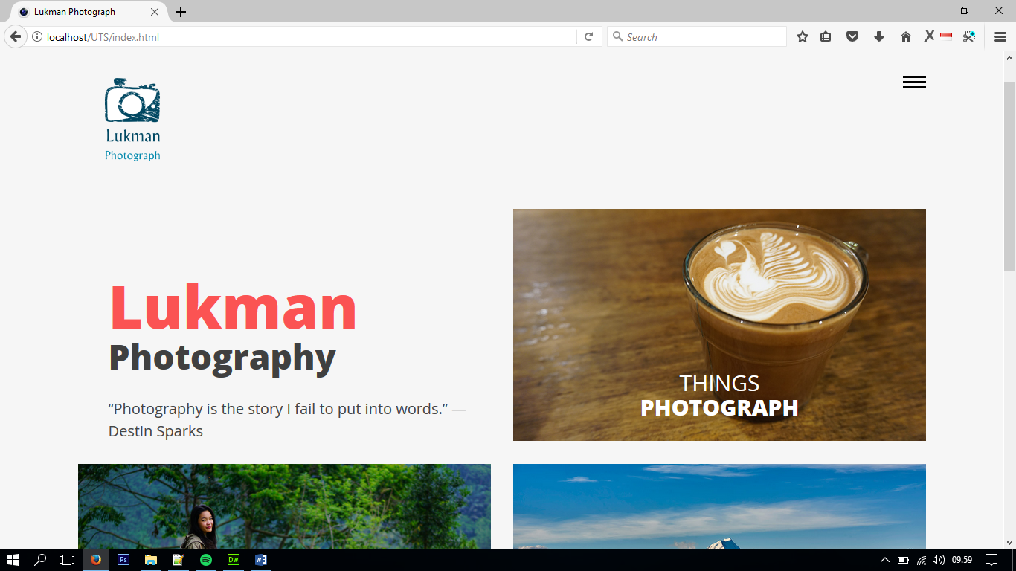

Di halaman about ada deskripsi sang author yang membuat web ini , dan tampilannya seperti berikut.

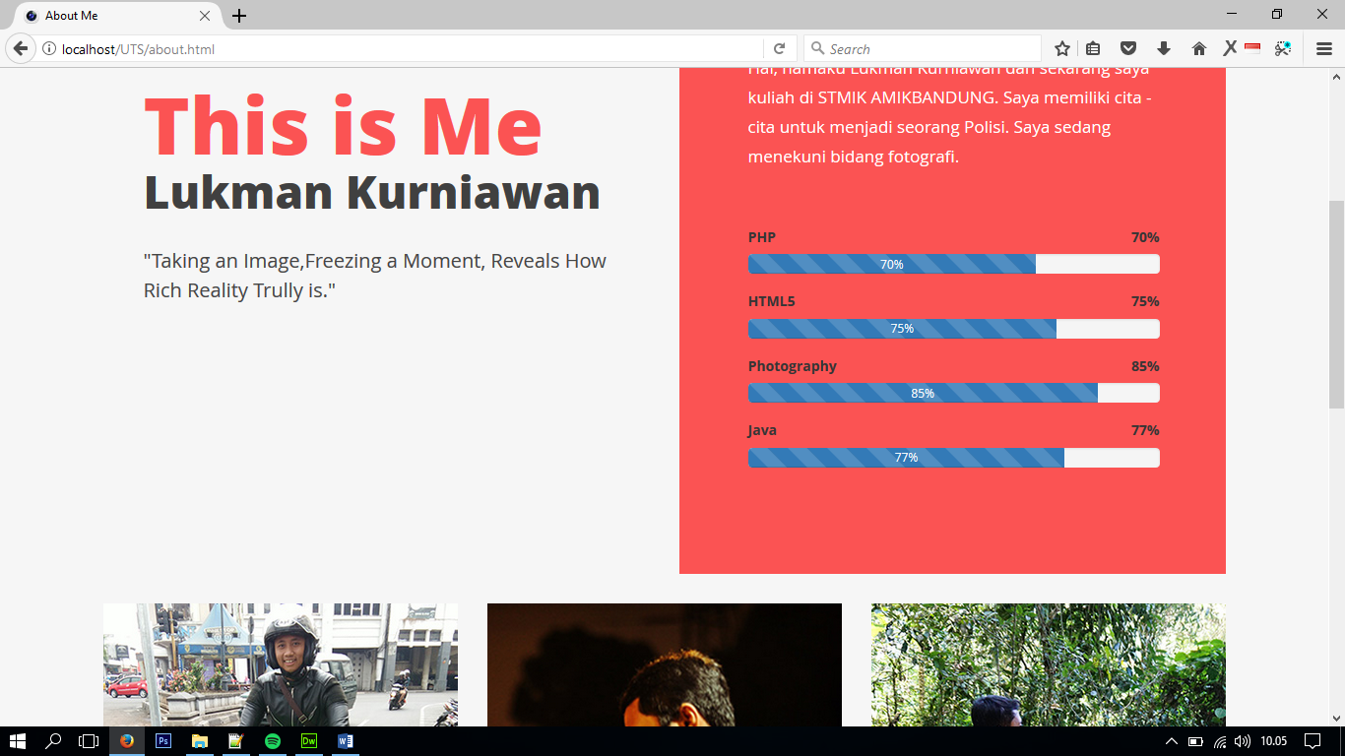

Dan pada halaman contact kita bisa lihat 3 form yang harus diisi, jika tidak di isi maka form tersebut akan memberikan peringatan bahwa form tersebut harus di isi dan harus valid untuk email harus benar – benar email yang valid.

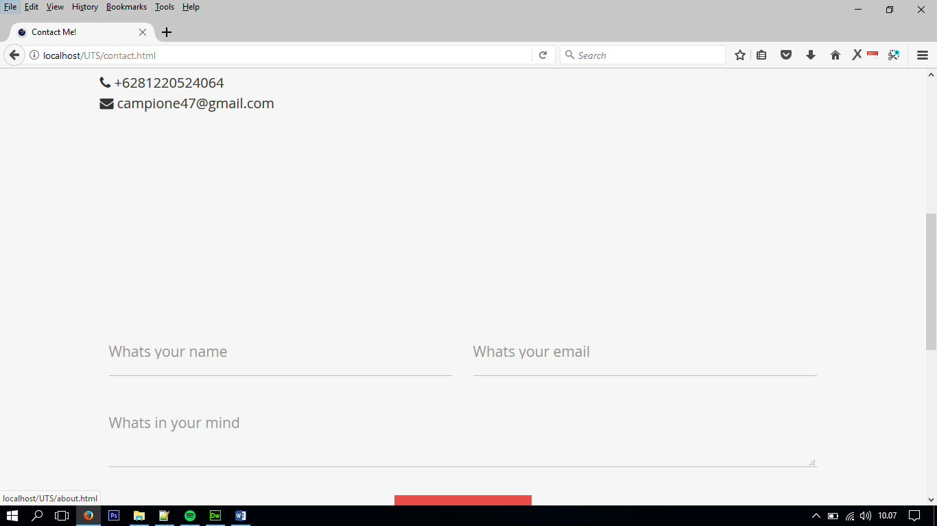

Di bagian contact saya menggunakan sedikit script php untuk melakukan validasi.

if(trim($name) == '') { echo '<div class="error_message">You must enter your name.</div>'; exit();//script php diatas digunakan jika kondisi textfield area kosong , maka akan keluar error message yang berisi “You must enter your name” dan begitu pula untuk email dan comments.

} else if(trim($email) == '') { echo '<div class="error_message">Please enter a valid email address.</div>'; exit(); } else if(!isEmail($email)) { echo '<div class="error_message">You have entered an invalid e-mail address. Please try again.</div>'; exit();}if(trim($comments) == '') { echo '<div class="error_message">Please enter your message.</div>'; exit();}

Setelah itu berikut ini adalah screenshoot pada halaman work 1-3.

